# CIFAR-10练习

注：本文档所涉及全部代码以上传至：<https://github.com/liushuang2140/study-one>。

本实验是在anaconda+TensorFlow+Keras环境下实现的。本次实验内容主要包括两部分内容：一是了解Keras CIFAR-10图像识别数据集，二是了解Keras卷积神经网络识别 CITAR-10图像的过程。

## 一、Keras CIFAR-10图像识别数据集

该部分实践操作代码请参照“CIFAR-10第9章.py”

### CIFAR-10数据集简介

该数据集共有60000张彩色图像，这些图像是32*32，分为10个类，每类6000张图。这里面有50000张用于训练，构成了5个训练批，每一批10000张图；另外10000用于测试，单独构成一批。测试批的数据里，取自10类中的每一类，每一类随机取1000张。抽剩下的就随机排列组成了训练批。注意一个训练批中的各类图像并不一定数量相同，总的来看训练批，每一类都有5000张图。

### 实验部分

1. 下载CIFAR-10数据

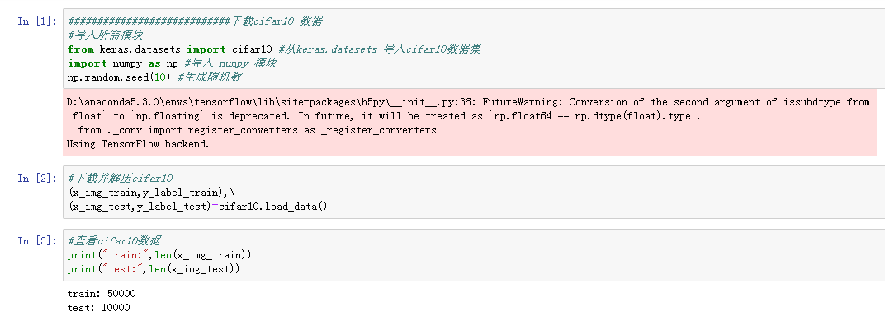

1. 查看训练数据

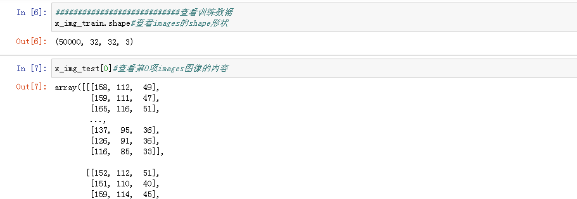



1. 查看多项训练数据images与label

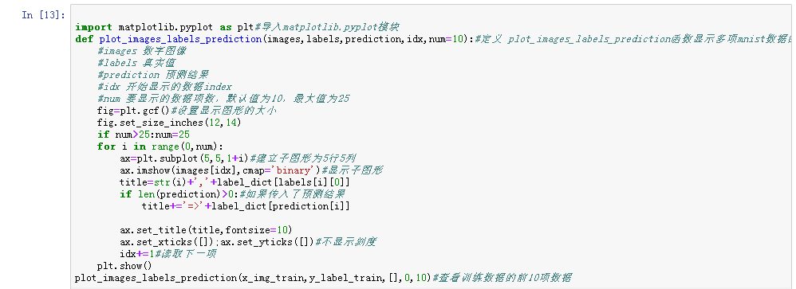

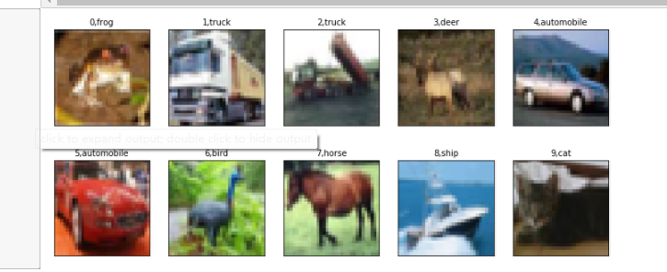

1. 将images进行预处理

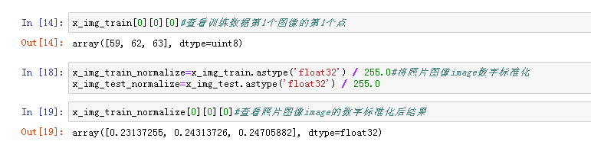

1. 对label进行数据预处理

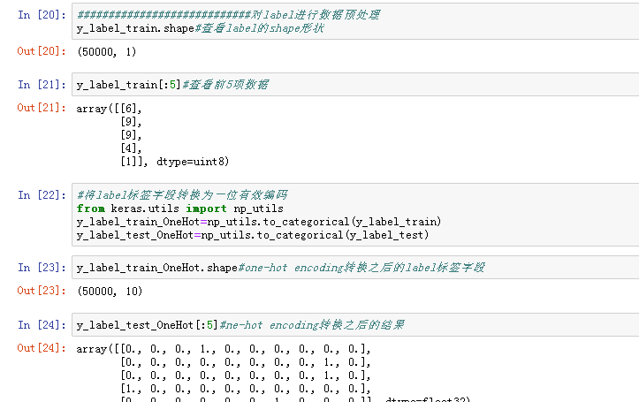

## 二、Keras卷积神经网络识别 CITAR-10图像

该部分实践操作代码请参照“CIFAR-10第10章$10.1-10.8.py、CIFAR-10第10章$10.9-10.10.py”

### 卷积神经网络简介

多层感知器与卷积神经网络主要的差异是：卷积神经网络增加了卷积层1、池化层1、卷积层2、池化层2的处理提取特征。

神经网络模型原理详见：<https://xudonghecs.github.io/2018/08/19/%E5%8D%B7%E7%A7%AF%E7%A5%9E%E7%BB%8F%E7%BD%91%E7%BB%9C%E6%A8%A1%E5%9E%8B%E7%AE%80%E8%BF%B0/>。

### 实验部分

1）常规过程

①进行数据预处理

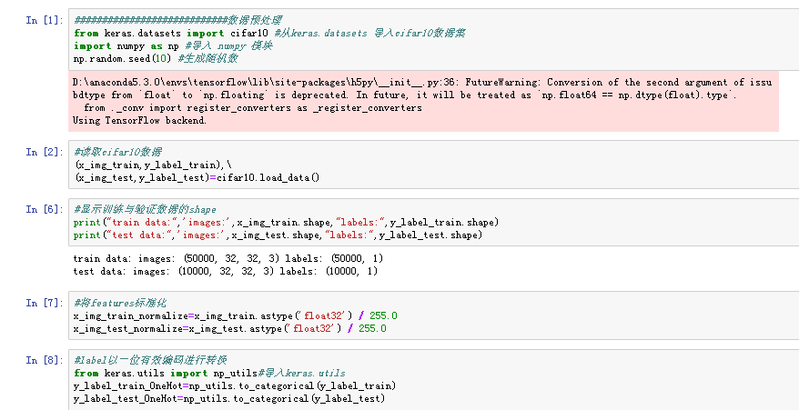

②建立模型

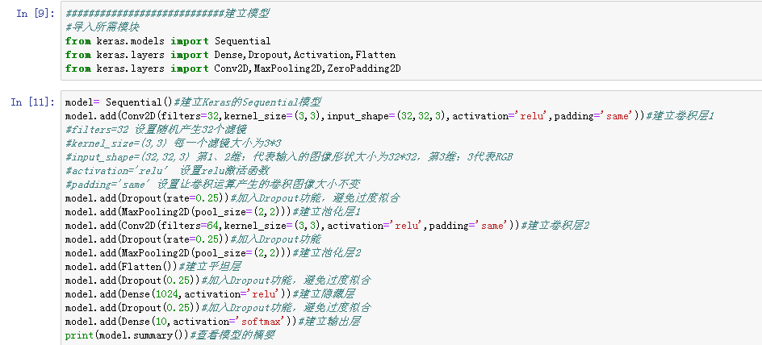

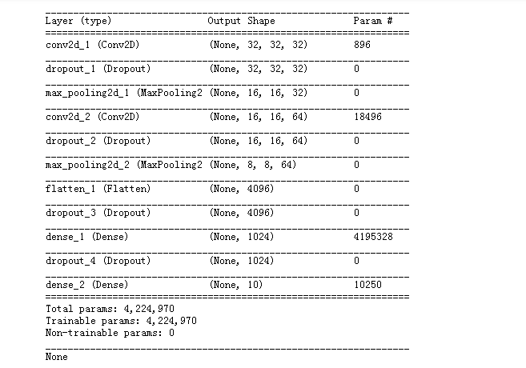

③进行训练

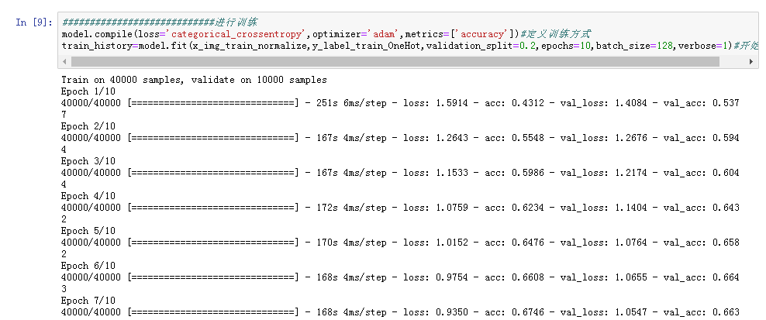

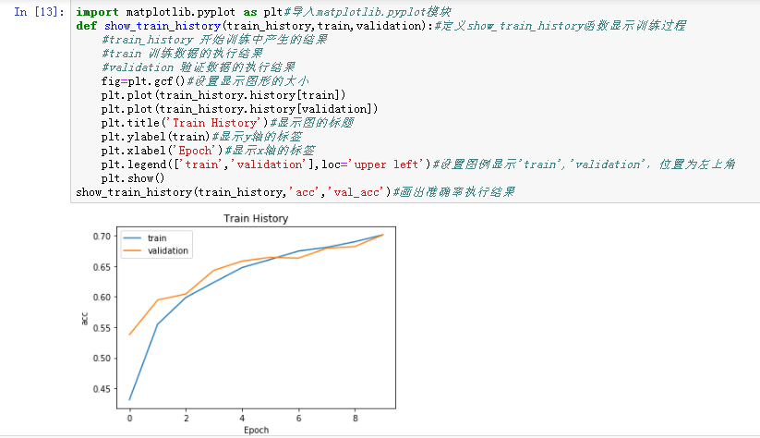

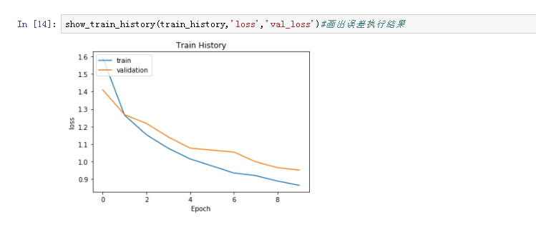

④评估模型准确率

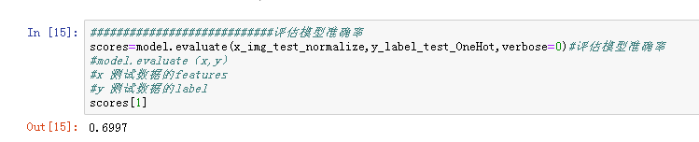

⑤进行预测

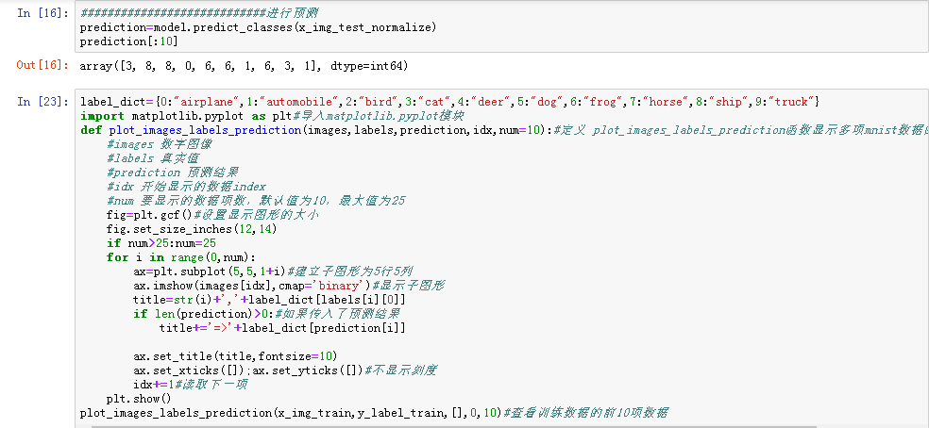

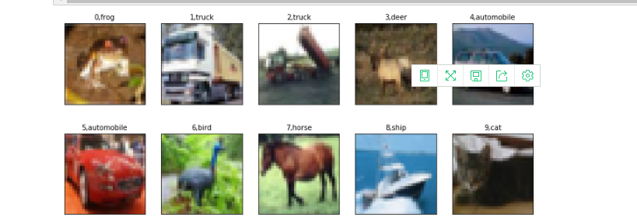

⑥查看预测概率

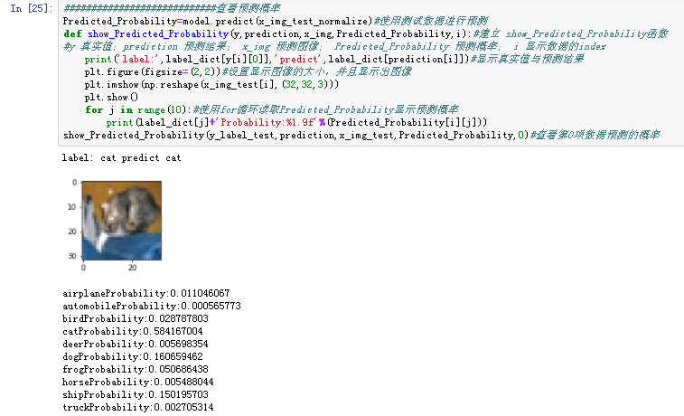

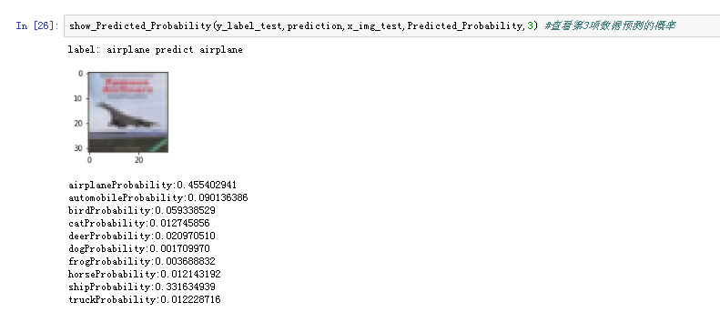

2）显示混淆矩阵：

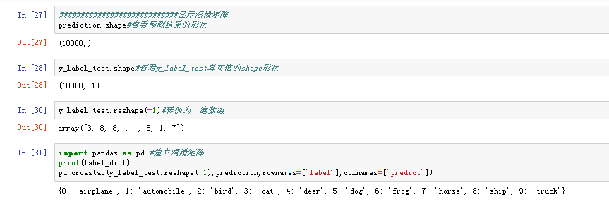

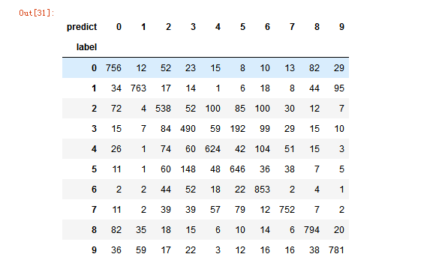

3）建立3次卷积运算神经网络

在建立模型部分增加一个隐藏层，其他部分不变。

得到结果如下：

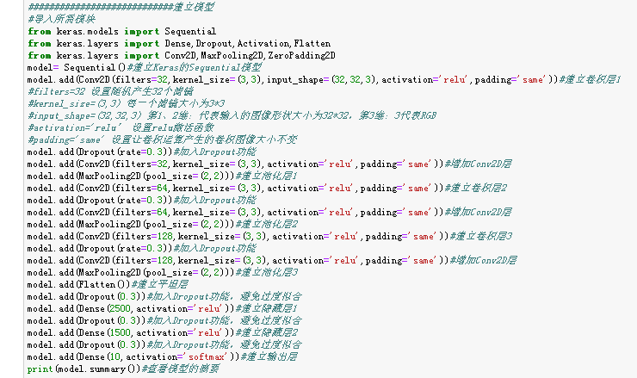

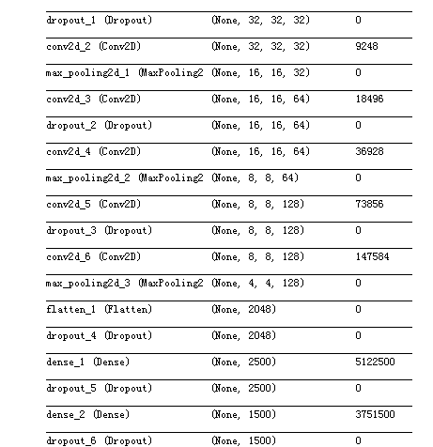

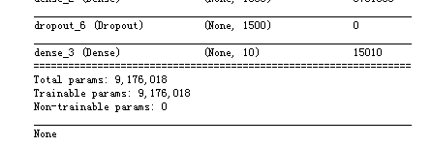

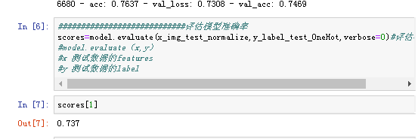

4）模型的保存与加载

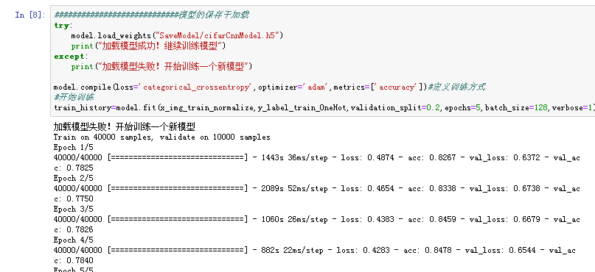

## 三、引入库简单说明

详见“Keras Mnist手写数字识别练习.doc”

## 四、总结

因为有了Mnist识别手写数字的相关内容练习，本次实验操作起来就更容易上手，本次实验的基本思想与上次实验一致，主要起到练习巩固的作用。虽然已经有了上次实验的经验但还是遇到了一些问题，比如说在下载CIFAR-10数据集时耗费了大量的时间，其实完全可以将别人已经下载好的数据集拷贝到指定路径以节约时间。两次实验虽然都是小实验但对于新手来说还有许多需要学习的地方，也让我们对深度学习这项工作有了进一步了解。